|  |
| --- |
| **Государственное бюджетное профессиональное образовательное учреждение  «Волгоградский индустриальный техникум»** |
| Самостоятельная работа студента  по МДК 05.01.  Проектирование и дизайн информационных систем  09.02.07.10.ВТВ-120  По предметной области «ФИТНЕС-ЦЕНТРЫ»   |  |  |  | | --- | --- | --- | | Студент |  | Ю.С.Канунникова | | Преподаватели |  | И.А. Бочарова | |  |  | | Оценка |  |  | | Дата сдачи |  |  |   2022 |

**СОДЕРЖАНИЕ**

Раздел 1. Анализ предметной области 3

1.1 Сбор данных 3

1.2 Обоснование необходимости создания АС 6

1.3 Предлагаемое решение 8

Раздел 2.Техническое задание 9

2.1. Введение 9

2.2.Основание для разработки 9

2.3.Назначение разработки 9

2.4.Требование к программе или программному продукту 9

2.4.1.Требование к функциональным характеристикам 9

2.4.2 Требования к надежности 10

2.4.3 Условия эксплуатации 10

2.4.4. Требование к составу и параметрам технических средств 11

2.4.5. Требование к информационной и программной совместимости 11

2.4.6. Требование к маркировке и упаковке 12

2.4.7. Требования к транспортированию и хранению 12

2.5. Требование к программной документации 12

2.6. Технико-экономические показатели 12

2.7. Стадии и этапы 12

2.8. Порядок контроля и приёмки. 12

Раздел 3. Эскизный проект 13

3.1. Введение 13

3.2. Основание для разработки 13

3.3. Назначение разработки 13

3.4. Структура входных – выходных данных 13

3.5. Макеты интерфейса программы 17

# 

# Раздел 1. Анализ предметной области

## Сбор данных

Фитнес – центры являются физкультурно-спортивными организациями, целью деятельности которых является оказание гражданам услуг по физической подготовке, физическому развитию и улучшению общему состояния здоровья.

Стейкхолдерами являются:

* тренер физической культуры;
* администратор;
* диетолог;
* руководитель организации;
* IT-специалисты;
* любые заинтересованные люди, которые желают ходить в фитнес-центр;

Обязанности стейкхолдеров:

* тренер физической культуры занимается составлением физических тренировок. Если потребуется индивидуальный подход к клиенту, то ему необходимо составить соответствующие занятия;
* администратор ведёт учет посещения клиентов, принимает телефонные звонки от клиентов, обеспечивает условия для работы офиса организации;
* диетолог, работая совместно с тренером физической культуры, составляет необходимое питание для клиента, подстраиваясь под физические тренировки;
* руководитель организации контролирует общий процесс работы, обеспечивает и сопровождает работу сотрудников;
* любые заинтересованные люди занимаются спортом и ведут здоровый образ жизни. Могут это делать ради своего же блага или же в целях развлечения, хобби.

Для работы фитнес-центров необходимы следующие документы:

* программа производственного контроля;
* паспорт тренажерного зала;
* договор на вызов ТБИ и утилизацию ртутных ламп;
* договора с коммунальными службами;
* контракт с организацией, обслуживающей вентиляцию;
* правоустанавливающие документы на ведение бизнеса и на помещение;
* положительное заключение от СЭС и пожарной инспекции;
* санитарные книжки и дипломы сотрудников;
* свидетельство о государственной регистрации;
* договоры на дезинфекцию, дезинсекцию и дератизацию;
* заявление установленного образца;
* заявление на регистрацию;
* устав ООО с указанием общего уставного капитала;
* договор об учреждении ООО с приложением протокола собрания учредителей;
* документы о правовом статусе помещения;
* квитанция об оплате госпошлины с точностью до ноля;
* на стирку полотенец, спецодежды, других тканей;
* на периодический медосмотр персонала;
* на установку и обслуживание пожарной сигнализации, систем пожаротушения;
* на техническое обслуживание и установку систем кондиционирования и вентиляции;
* на доставку воды;
* на поставку энергоснабжения;
* на слив сточных вод;
* санитарно-эпидемиологическое заключение о том, что помещение фитнес-клуба соответствует санитарным нормам РФ;
* паспорт спортивного учреждения;
* программа производственного контроля, где зафиксированы действия по соблюдению санитарных норм в помещении;
* разрешение от Роспотребнадзора, сформированное на основе санитарно-эпидемиологического заключения;
* договор на обслуживание системы вентиляции;
* медицинские книжки работников;
* правила проведения уборки и генеральной уборки;
* график уборки и генеральной уборки;
* приказ о назначении лиц, ответственных за ППБ;
* инструкции о поведении при пожаре;
* должностные обязанности;
* штатное расписание;
* графики выходов и отпусков;
* приказ о назначении лиц, ответственных за ППБ;
* инструкции о поведении при пожаре;
* должностные обязанности;
* штатное расписание;
* приказы о приеме и увольнении;
* копия закона о защите прав потребителя;
* регистрационные документы клуба (ИНН, Устав);
* сведения о руководителе (ФИО, телефон);
* информация о контролирующих органах телефонами и сайтами;
* книга отзывов и предложений;
* перечень услуг фитнес-центра с ценой.

Работа фитнес-центра регламентирована ГОСТ Р 56644-2015 Услуги населению. Фитнес-услуги. Общие требования.

Во время работы фитнес-центра ведутся следующие документы:

* журналы учёта действий, затрагивающие санитарное благополучие;
* журналы учёта действий, затрагивающие генеральные уборки;
* журналы учёта действий, затрагивающие вывоз и утилизацию отходов;
* журналы учёта действий, затрагивающие технические работы по очистке систем кондиционирования;
* журналы учёта действий, затрагивающие учет санитарных книжек;
* журналы обслуживания системы сигнализации;
* журналы инструктажей (вводного, первичного, текущего);
* журналы учета огнетушителей;
* журналы проверки огнетушителей.

## 1.2 Обоснование необходимости создания АС

Учитывая собранные данные, разработана модель бизнес-процесса,которая позволяет провести всесторонний анализ.

Используя методологии функционального моделирования IDEF0, BPMN и USE-Case построена функциональная модель, отображающая структуру и функции фитнес-центра, а также потоки информации и материальных объектов, связывающих эти функции.

Первая диаграмма в иерархии диаграмм IDEF0 - контекстная, изображающая функционирование системы в целом. Общий вид модели представлен на схеме (см. рисунок 1).

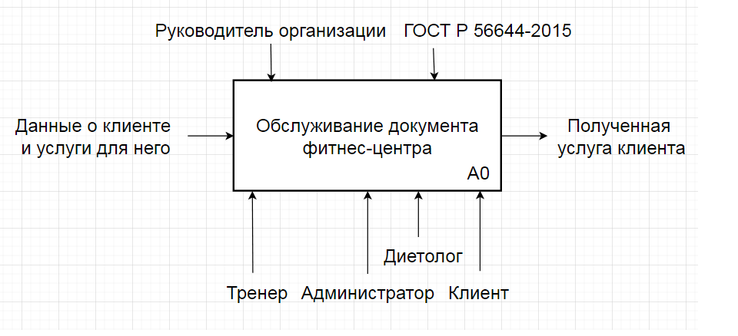

Рисунок 1–Общий вид контекстной диаграммы IDEF0

Далее для контекстной диаграммы построена её декомпозиция на языке IDEF0 с подробным описанием функций разрабатываемой системы.

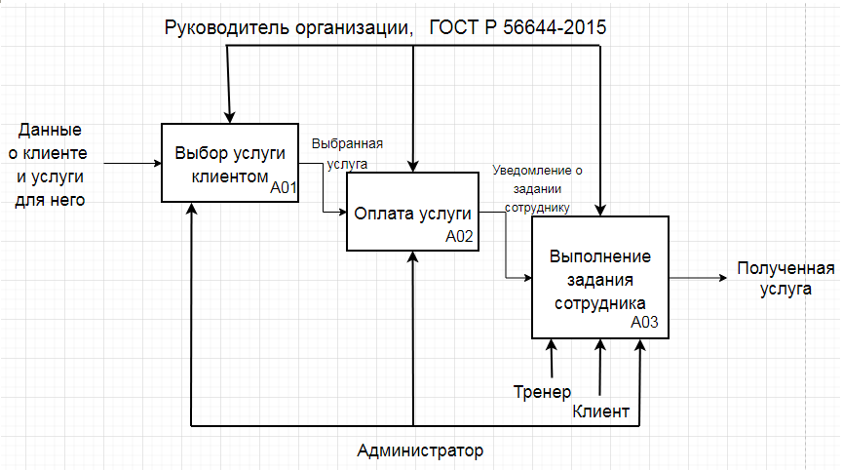

Рисунок 2–Декомпозиция контекстной диаграммы IDEF0

Для конкретизации контекстной диаграммы использовался язык BPMN.

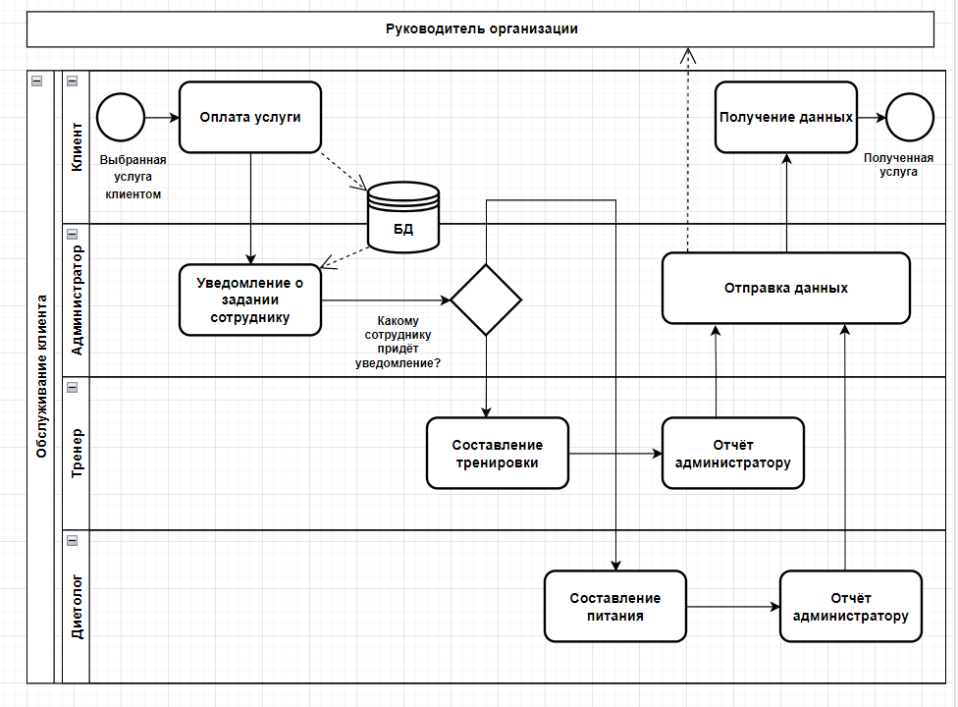

Рисунок 3 – Конкретизация блока A03

Для того чтобы сформулировать общие требования к функциональному поведению проектируемой системы построена диаграмма вариантов использования, на которой изображаются отношения между стейкхолдерами. Данная модель представлена на примере (см. рисунок 4).

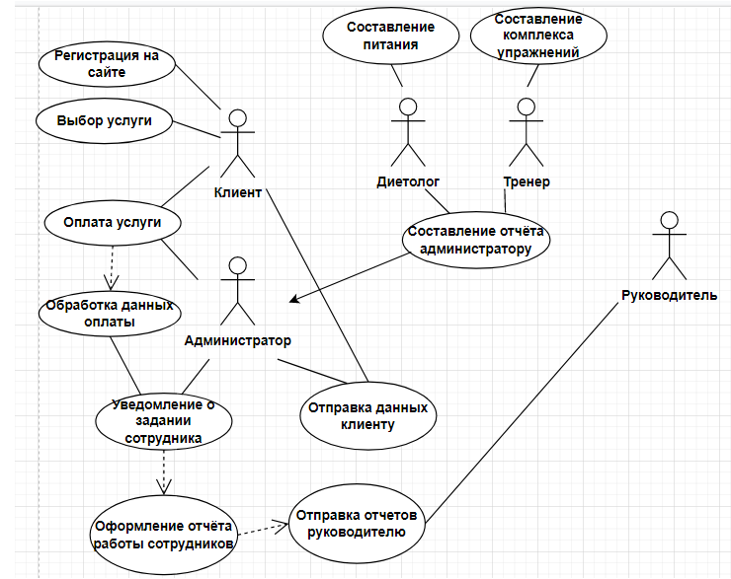 Рисунок 4 – Варианты использования

## 1.3. Предлагаемое решение

Учитывая собранные данные, которые показывают общую картину бизнес-процесса, можно сделать вывод, что для фитнес-центров необходимо разработать программный продукт в виде сайта, который будет решать следующие задачи:

* возможность обратной связи;
* обслуживание клиента;
* заказ абонемента для посещения фитнес-центра;
* просмотр необходимой информации для посещения занятий в фитнес-центр.

# Раздел 2.Техническое задание

## 2.1. Введение

Разрабатываемый продукт будет называться «Fitnes-life». Областью применения является фитнес-центр.

## 2.2.Основание для разработки

Разработка программного продукта ведется на основании задания преподавателя государственного бюджетного профессионального образовательного учреждения «Волгоградский индустриальный техникум» по МДК 05.01. Проектирования и дизайн информационных систем И.А. Бочаровой  выданное 22.09.2022.

Задание не утверждается.

Тема разработки – сайт для фитнес-центра.

## 2.3.Назначение разработки

Данный программный продукт предназначен для:

* возможности обратной связи;
* обслуживания клиента;
* заказа абонемента для посещения фитнес-центра;
* просмотра необходимой информации для посещения занятий в фитнес-центр.

## 2.4.Требование к программе или программному продукту

### 2.4.1.Требование к функциональным характеристикам

Программный продукт «Fitnes-life» должен выполнять следующие функции:

1. Содержать информацию о фитнес-центре (открытие и предназначение фитнес-центра, мероприятия);
2. Редактировать информацию о фитнес-центре;
3. Сохранять информацию о фитнес-центре;
4. Удалять информацию о фитнес-центре;
5. Содержать информацию про услуг ифитнес-центра (комплекс упражнений, составление питания, заказ абонемента);
6. Редактировать информацию о услугах фитнес-центра;
7. Сохранять информацию о услугах фитнес-центра;
8. Удалять информацию о услугах фитнес-центра;
9. Формирование отчета о выполненной работе работников фитнес-центра;
10. Произведение печати отчета о выполненной работе работников фитнес-центра;
11. Выполнять поиск услуг фитнес-центра (комплекс упражнений, составление питания, заказ абонемента);
12. Оплата услуг фитнес-центра (комплекс упражнений, составление питания, заказ абонемента).

Требования к временным характеристикам не предъявляются.

### 2.4.2 Требования к надежности

Для надёжного функционирование программы, необходимы следующие требования к обеспечению надежного функционирования:

* использование лицензионного программного обеспечения;
* организация бесперебойного питания системы;
* выполнение требований ГОСТ 51188-98. Защита информации. Испытания программных средств на наличие компьютерных вирусов;
* обеспечение целостности хранимой информации;
* программный продукт должен храниться на локальных или съемных носителях;
* в течение эксплуатации программного продукта, необходимо резервировать личную информацию пользователя (логин, пароль).

### 2.4.3 Условия эксплуатации

Требования к условиям эксплуатации не предъявляются.

Для использования данного программного продукта пользователь должен иметь минимальный навык работы с ПК или мобильным устройством.

### 2.4.4. Требование к составу и параметрам технических средств

Для работы программного продукта необходимы следующие технические средства для работы на ПК:

* процессор c тактовой частотой, не менее 1.1 ГГц;
* оперативная память объемом, не менее 700МБ;
* видеокарта с поддержкой аппаратного ускорения и объемом видеопамяти, не менее 128 Мб;
* клавиатура, без особых свойств;
* мышь, без особых свойств;
* монитор разрешением экрана не менее 800x600 пикселей;
* сетевой адаптер.

Для работы на мобильном устройстве:

* Минимум 100 МБ незанятого пространства во встроенной памяти или флеш накопителе;
* монитор разрешением экрана не менее 476х600 пикселей;
* сетевой адаптер.

### 2.4.5. Требование к информационной и программной совместимости

Функционирование данного программного обеспечения возможно со следующими совместимыми программами:

* Операционная система не ниже«Windows 7»;
* Операционная система не ниже«MacOSX»;
* Браузер с поддержкой«WebGL»;
* Операционная система «Android» не ниже версии 4.1;
* Операционная система не ниже «iOS 4».

### 2.4.6. Требование к маркировке и упаковке

Требования к маркировке и упаковке не предъявляются.

### 2.4.7. Требования к транспортированию и хранению

Требования к транспортированию и хранению не требуются.

## 2.5. Требование к программной документации

Разрабатываемый программный продукт должен сопровождаться следующей программной документацией:

* Анализ предметной области;
* Техническое задание;
* Эскизный проект;
* Технический проект;
* Рабочий проект.

## 2.6. Технико-экономические показатели

Экономическая эффективность высока, из-за того, что занятие спортом и поддержание здоровья актуально в современном обществе.

## 2.7. Стадии и этапы

Программный продукт должен разрабатываться по следующим этапам:

* Разработка анализа предметной области с 15.09.22 по 30.09.22;
* Разработка Технического задания с 10.11.22 по 31.12.22;
* Разработка Эскизного проекта с 10.11.22 по 31.12.22;
* Разработка технического проекта с 01.01.23 по 01.05.23;
* Разработка Рабочего проекта с 01.01.23 по 01.05.23;
* Внедрение с 01.01.23 по 01.05.23.

## 2.8. Порядок контроля и приёмки.

Приемка и испытания должны проходить на объекте заказчика в период с 15.09.2022 до 01.05.2023. Ход проведения приемо-сдаточных испытаний заказчик и исполнитель документируют в протоколе испытаний. Во время испытаний программа должна корректно обработать в установленные временные рамки контрольные примеры, предложенные заказчиком и заранее согласованные с исполнителем.

В случае некорректной работы программы: все недочеты должны быть устранены в срок не более 14 дней.

# РАЗДЕЛ 3. ЭСКИЗНЫЙ ПРОЕКТ

## 3.1.Введение

Разрабатываемый продукт будет называться «Fitnes-life». Областью применения является фитнес-центр.

## 3.2.Основание для разработки

Разработка программного продукта ведется на основании задания преподавателя государственного бюджетного профессионального образовательного учреждения «Волгоградский индустриальный техникум» по МДК 05.01. Проектирования и дизайн информационных систем И.А. Бочаровой  выданное 22.09.2022.

Задание не утверждается.

Тема разработки – сайт для фитнес-центра.

## 3.3.Назначение разработки

Данный программный продукт предназначен для:

* возможности обратной связи;
* обслуживания клиента;
* заказа абонемента для посещения фитнес-центра;
* просмотра необходимой информации для посещения занятий в фитнес-центр.

## 3.4. Структура входных – выходных данных

Таблица 1 - Раздел "О нас"

|  |  |  |
| --- | --- | --- |
| Поле | Тип | Описание |
| Text_o_nas | Char (300) | Информация про сайт |
| Img_o_nas | img | Картинка к информации |

Таблица 2 - Раздел "Расписание"

|  |  |  |
| --- | --- | --- |
| Поле | Тип | Описание |
| Data_week | Char (20) | Дни недели в расписании |
| ID_group | integer | Номер группы |
| FIO | Char (150) | Фамилии тренеров |
| Time_number | TIME | Время посещения занятий в расписании |

Таблица 3 - Раздел "Мероприятия"

|  |  |  |
| --- | --- | --- |
| Поле | Тип | Описание |
| Text_o_nas | Char (300) | Информация про сайт |
| Img_o_nas | img | Картинка к информации |

Таблица 4 - Раздел "Заказать - абонемент"

|  |  |  |
| --- | --- | --- |
| Поле | Тип | Описание |
| Varinat | Boolean | Выбор того, что нужно заказать |
| Date_abonement | DATE | Выбор срока действия абонемента |
| Telephone_buy | Char (100) | Номер телефона для оплаты заказа |
| Robot | Boolean | Подтверждение про робота |
| Button_buy | Button | Кнопка «Оплатить» |
| Button_yes | Button | Кнопка«Хорошо» |
| Button_email | Button | Кнопка«Перейти на почту» |

Таблица 5 - Раздел "Заказать - питание"

|  |  |  |
| --- | --- | --- |
| Поле | Тип | Описание |
| Varinat | Boolean | Выбор того, что нужно заказать |
| Weight | Integer | Вес |
| Height | Integer | Рост |
| No_sport | Boolean | Подтверждение ограничений в спорте |
| Variant_no_sport | Char (200) | Выбор ограничения в спорте |
| Telephone_buy | Char (100) | Номер телефона для оплаты заказа |
| Robot | Boolean | Подтверждение про робота |
| Button_buy | Button | Кнопка «Оплатить» |
| Button_yes | Button | Кнопка«Хорошо» |
| Button_email | Button | Кнопка«Перейти на почту» |

Таблица 6 - Раздел "Заказать – программа упражнений"

|  |  |  |
| --- | --- | --- |
| Поле | Тип | Описание |
| Varinat | Boolean | Выбор того, что нужно заказать |
| Weight | Integer | Вес |
| Height | Integer | Рост |
| Variant_slope | Char (200) | Выбор того, на что сделать уклон в упражнениях |
| Chest_girth | Integer | Обхват груди |
| Hip_girth | Integer | Обхват бедер |
| Arm_girth | Integer | Обхват руки |
| No_sport | Boolean | Подтверждение ограничений в спорте |
| Variant_no_sport | Char (200) | Выбор ограничения в спорте |
| Telephone_buy | Char (100) | Номер телефона для оплаты заказа |
| Robot | Boolean | Подтверждение про робота |
| Button_buy | Button | Кнопка «Оплатить» |
| Button_yes | Button | Кнопка«Хорошо» |
| Button_email | Button | Кнопка«Перейти на почту» |

Таблица 7 - Раздел "Заказать – Вход и регистрация - регистрация"

|  |  |  |
| --- | --- | --- |
| Поле | Тип | Описание |
| FIO_user | Char (150) | ФИО пользователя |
| Telephone_user | Char (200) | Телефон пользователя |
| Password_user | Char (200) | Пароль пользователя |
| Email_user | Char (200) | Почта пользователя |
| Yes_confi | Boolean | Потвреждение о согласии использования персональных данных |
| Button_done | Button | Кнопка «Готово» для регистрации профиля |
| Button_yes | Button | Кнопка«Хорошо» |
| Button_email | Button | Кнопка«Перейти на почту» |

Таблица 8 - Раздел "Заказать – Вход и регистрация - вход"

|  |  |  |
| --- | --- | --- |
| Поле | Тип | Описание |
| Login | Char (150) | Логин пользователя |
| Password_user | Char (200) | Пароль пользователя |
| Robot | Boolean | Подтверждение про робота |
| Button_entrance | Button | Кнопка«Вход» |

Таблица 8 - Раздел "Поиск"

|  |  |  |
| --- | --- | --- |
| Поле | Тип | Описание |
| Search | Char (300) | Поиск по сайту |

## 3.5. Макеты интерфейса программы

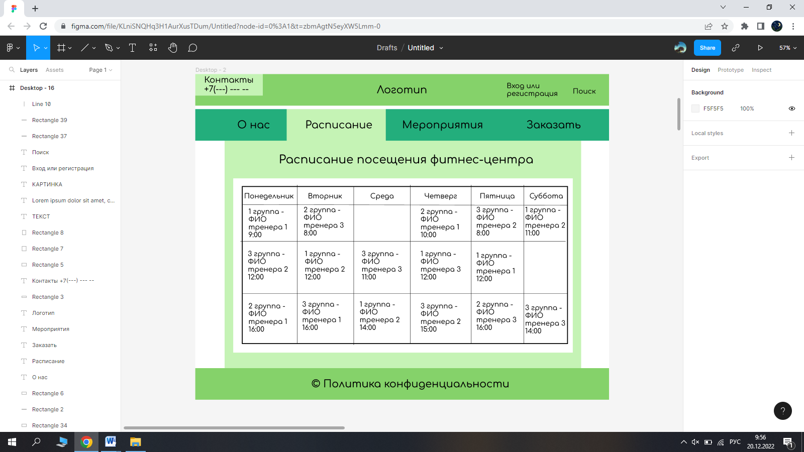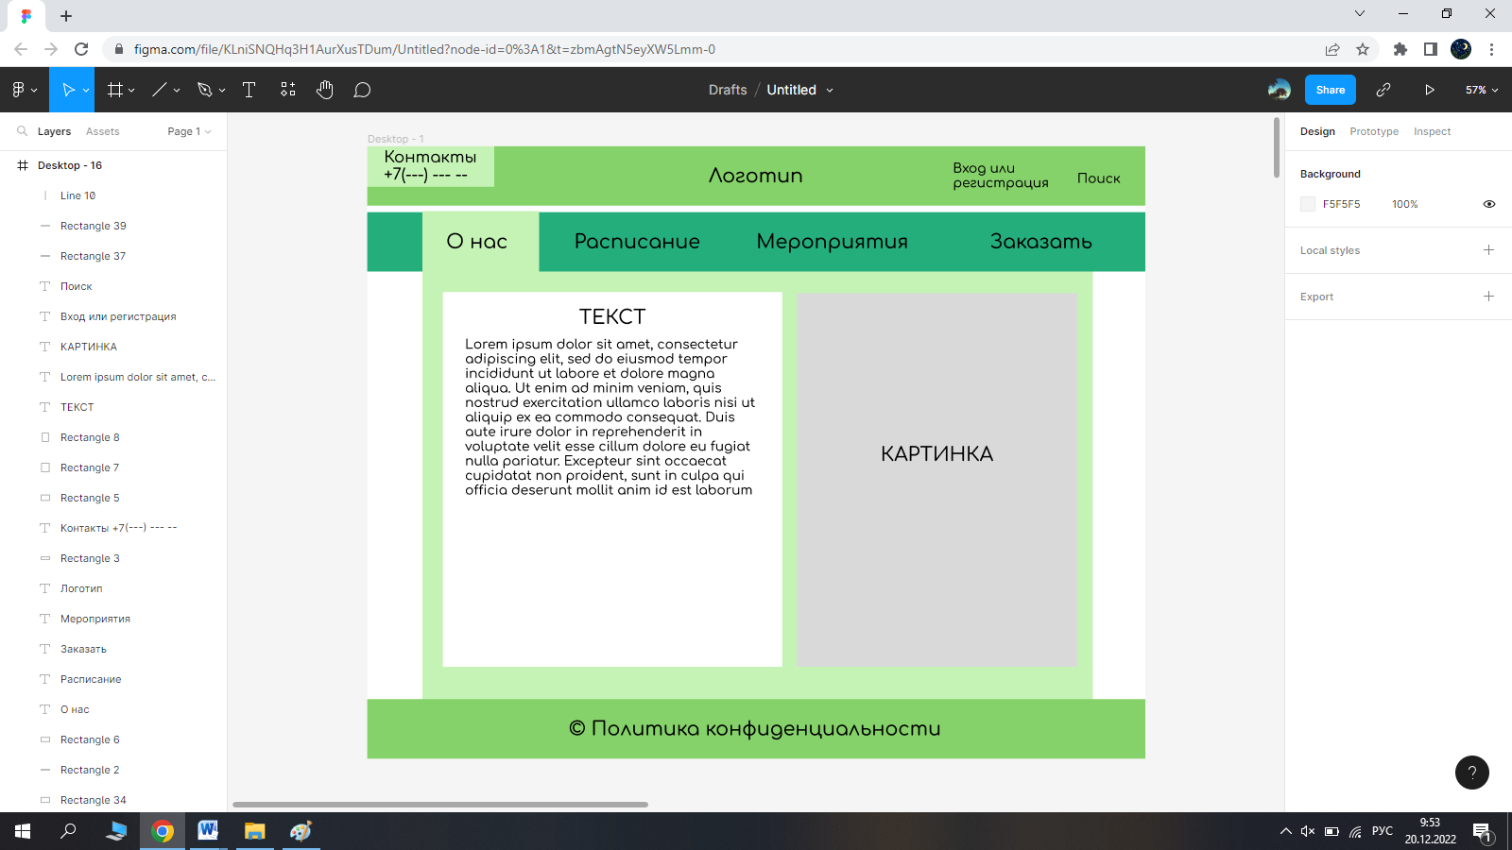

Рисунок 6 – Раздел "Расписание"

Рисунок 7 – Раздел "О нас"

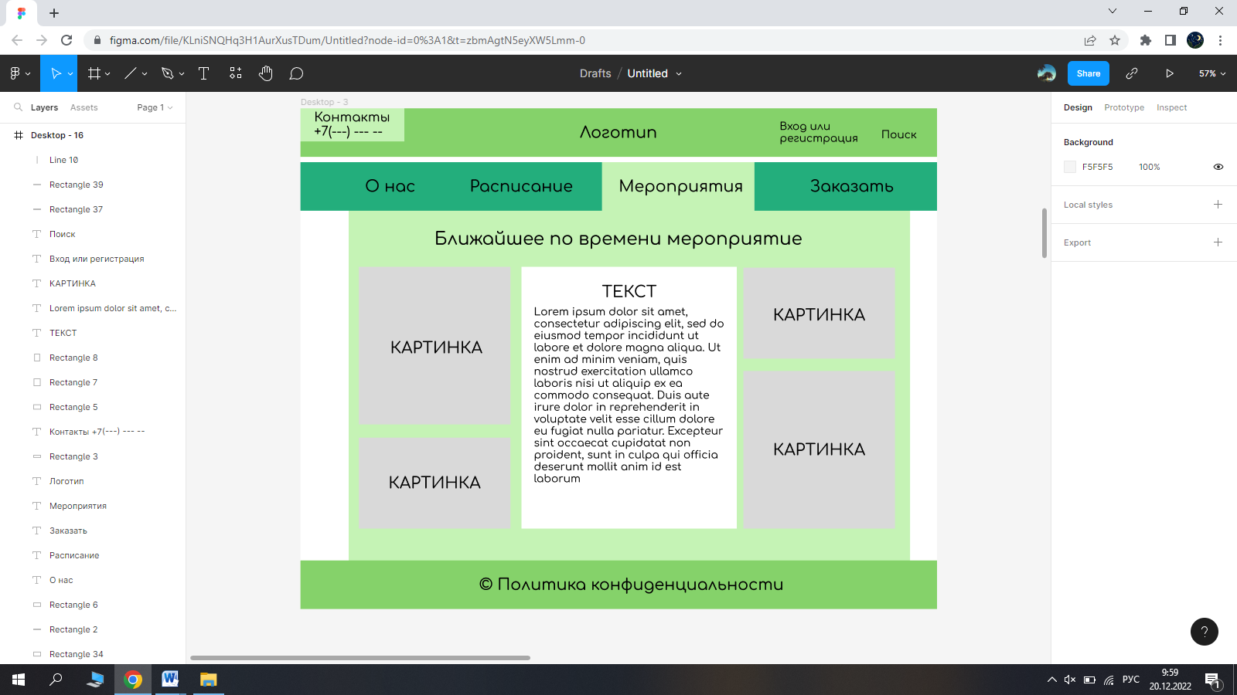

Рисунок 8 - Раздел "Мероприятия"

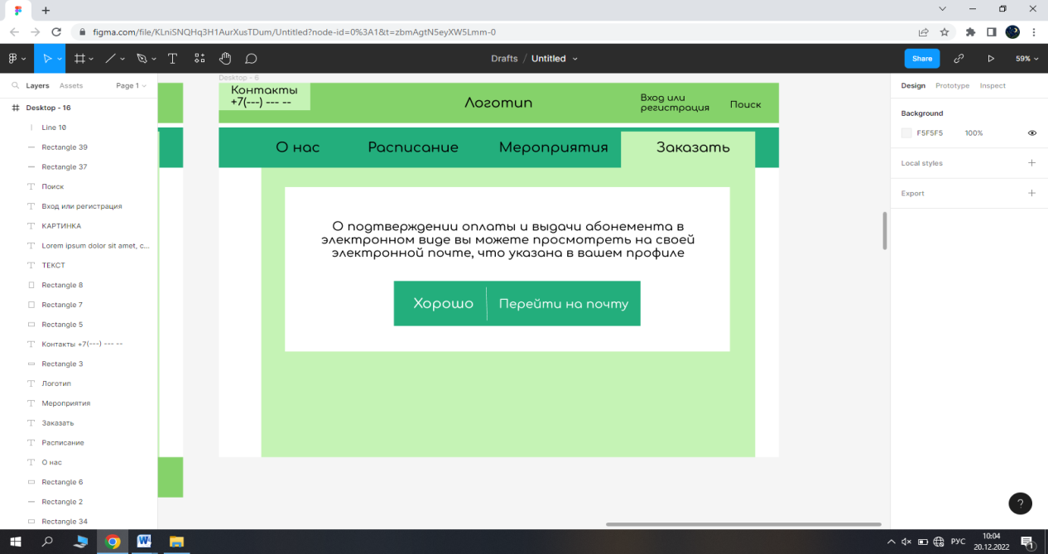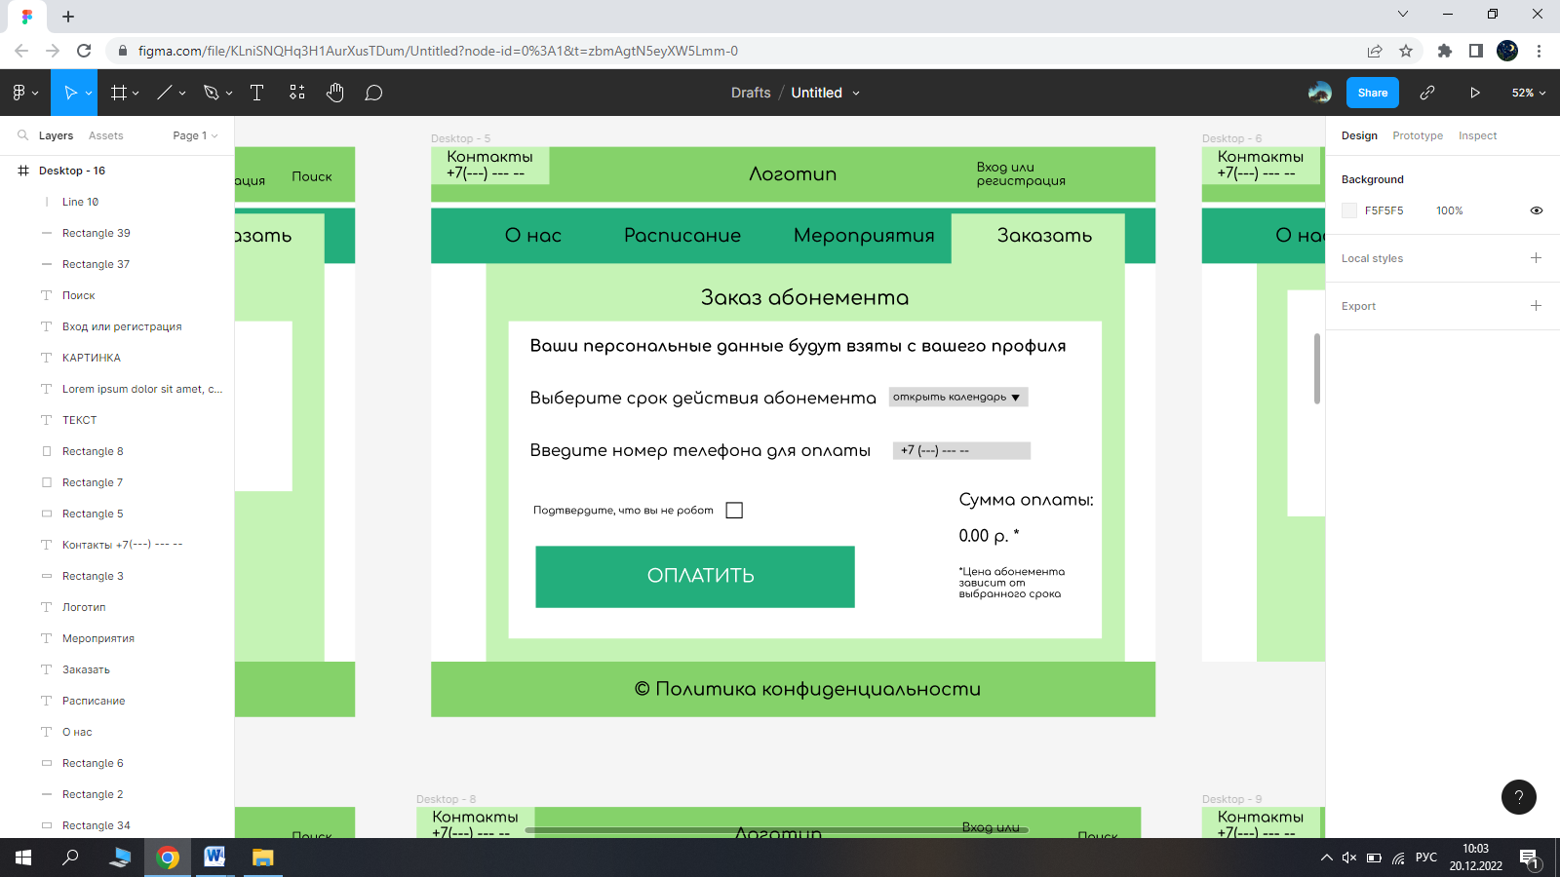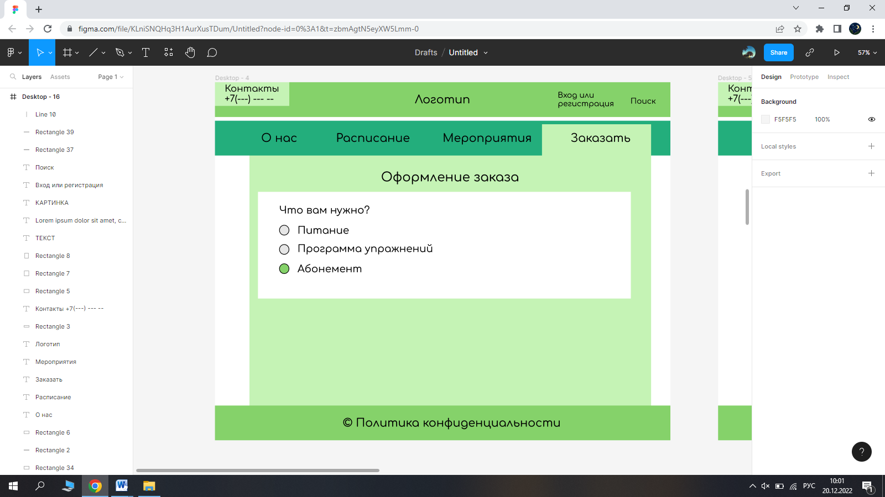

Рисунок 9 - Раздел "Заказать - абонемент"

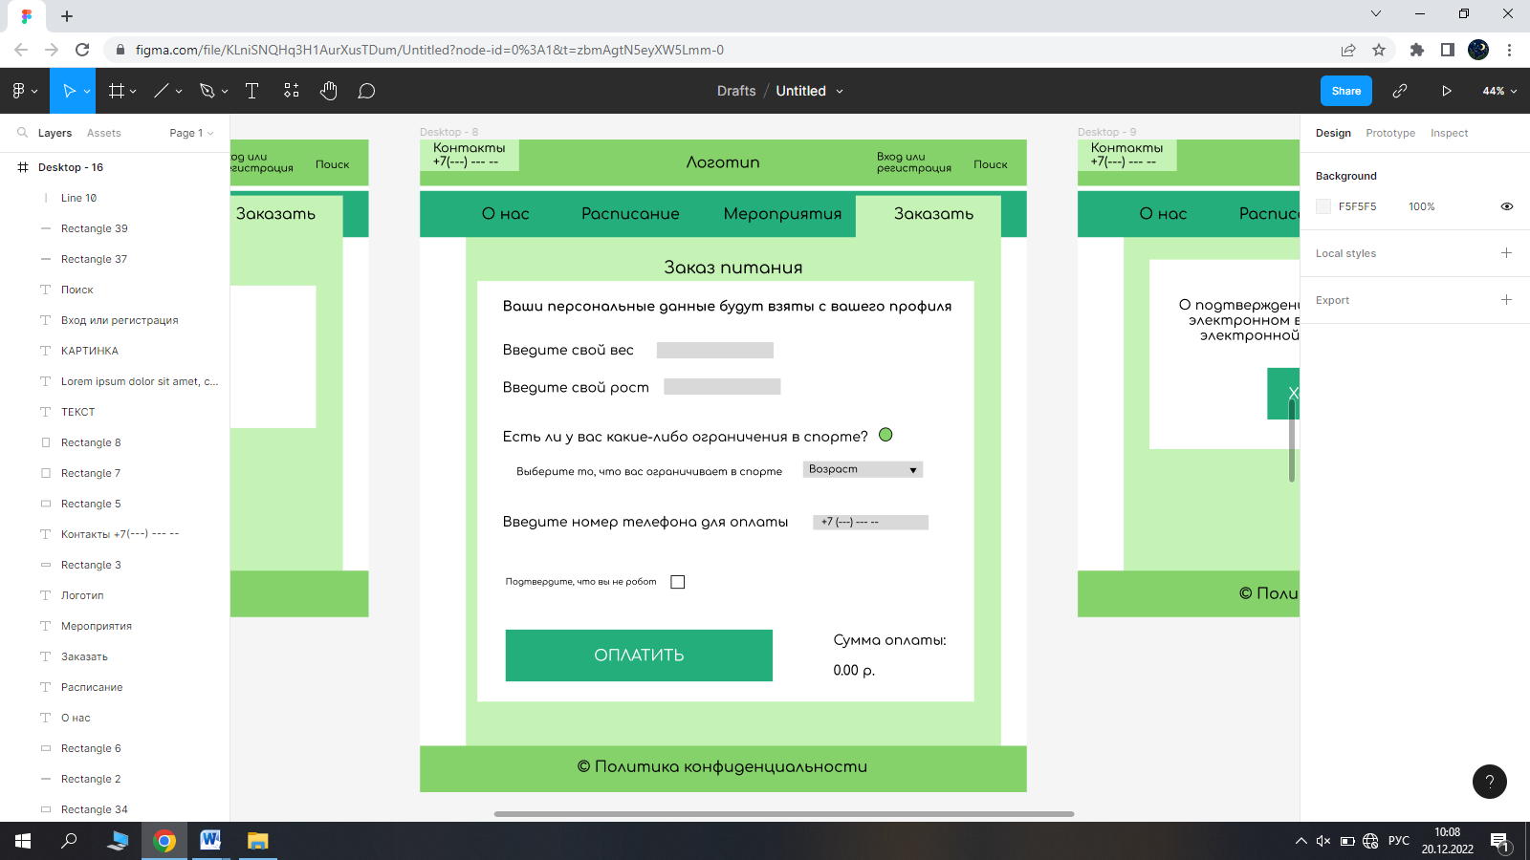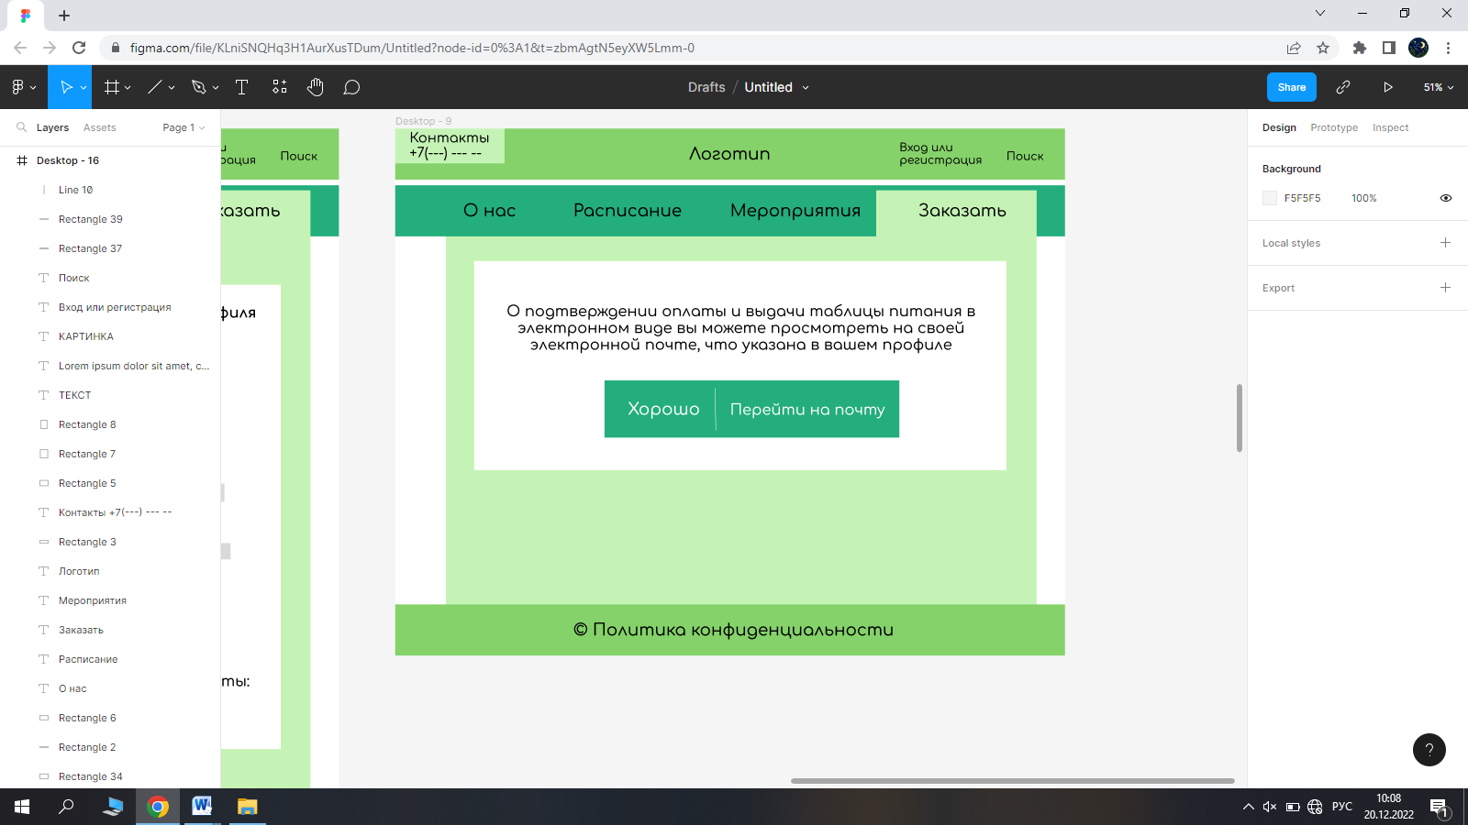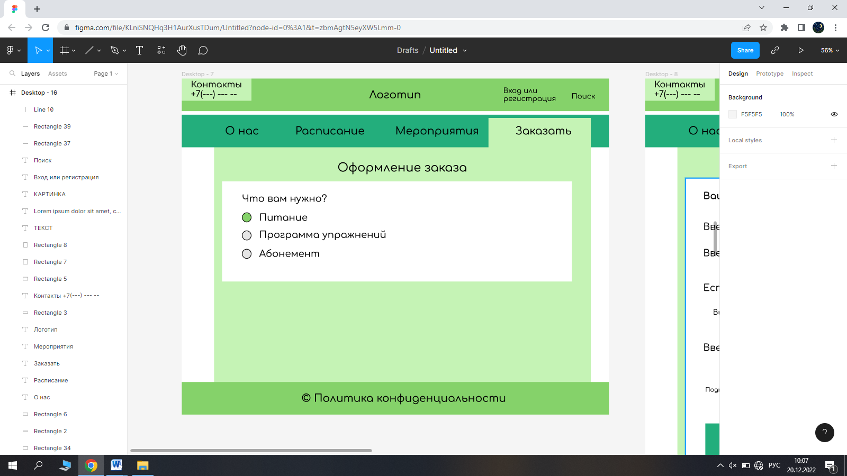

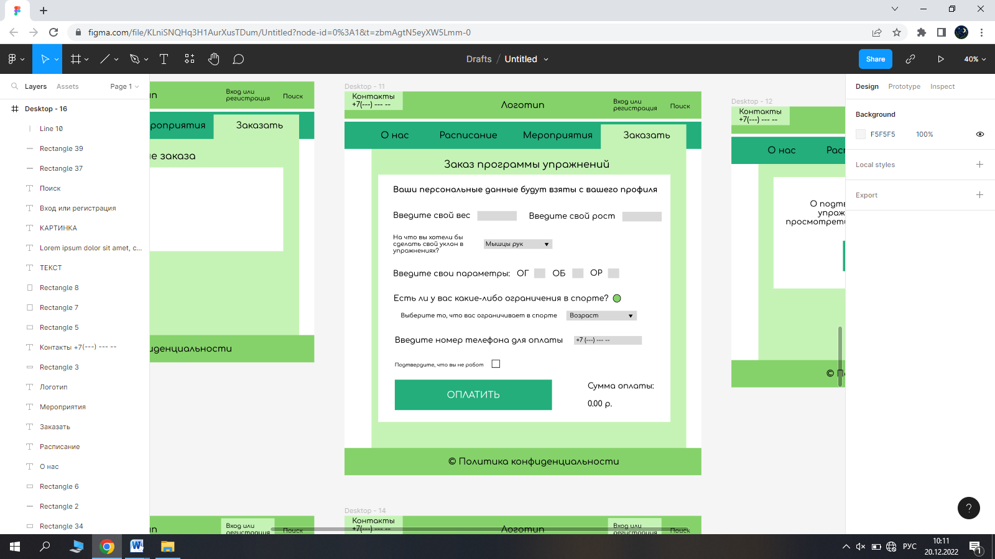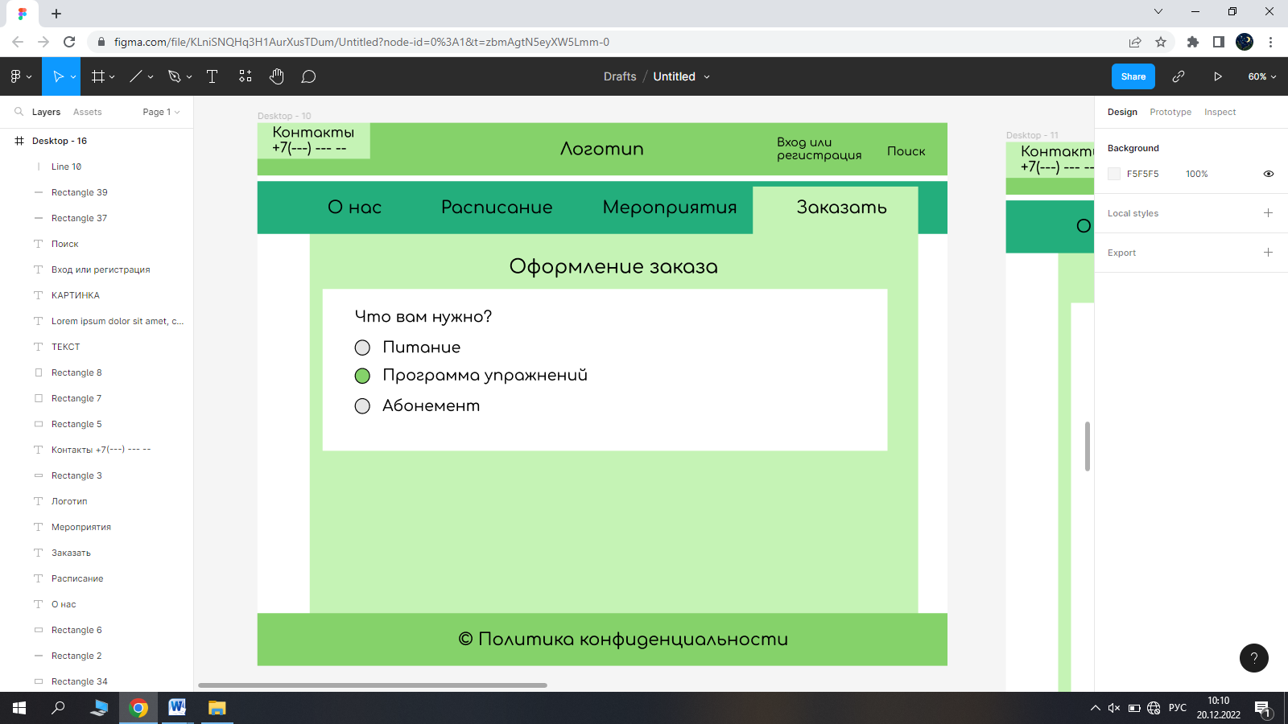

Рисунок 10 - Раздел "Заказать - питание"

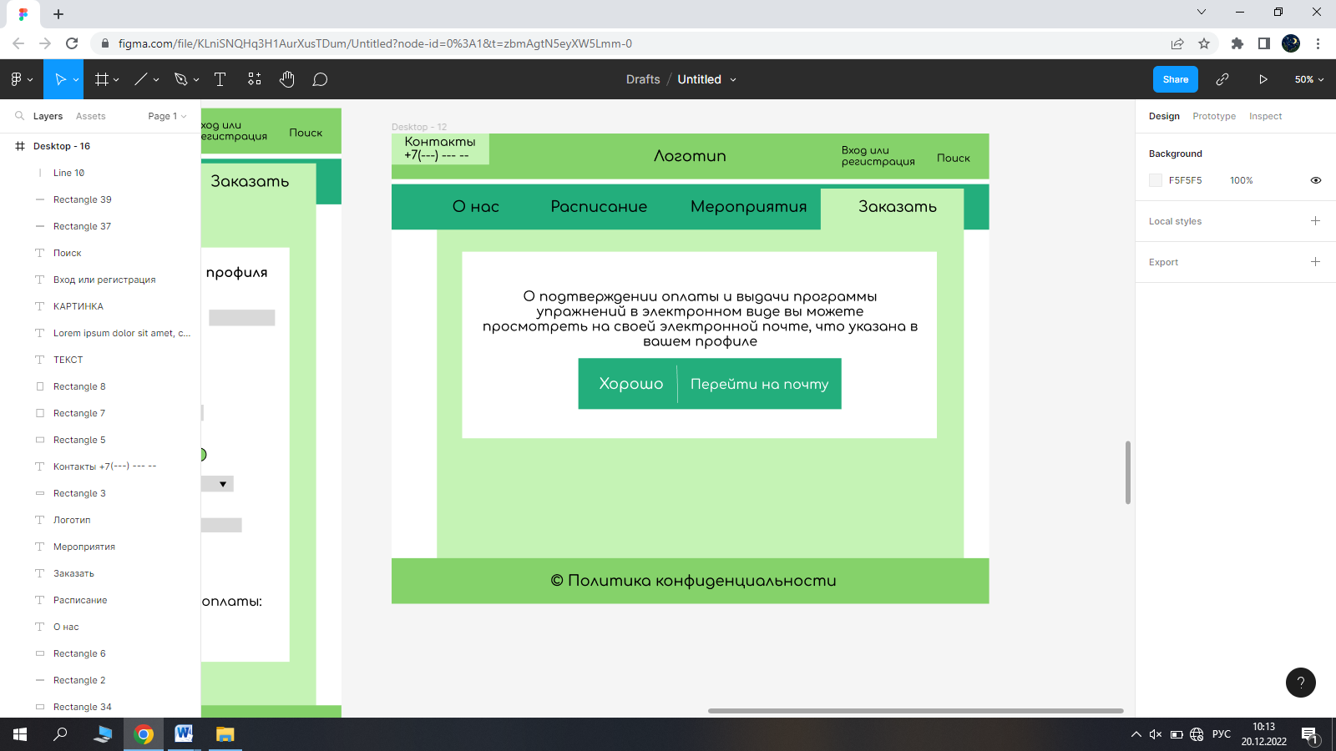

Рисунок 11 - Раздел "Заказать - программа упражнений"

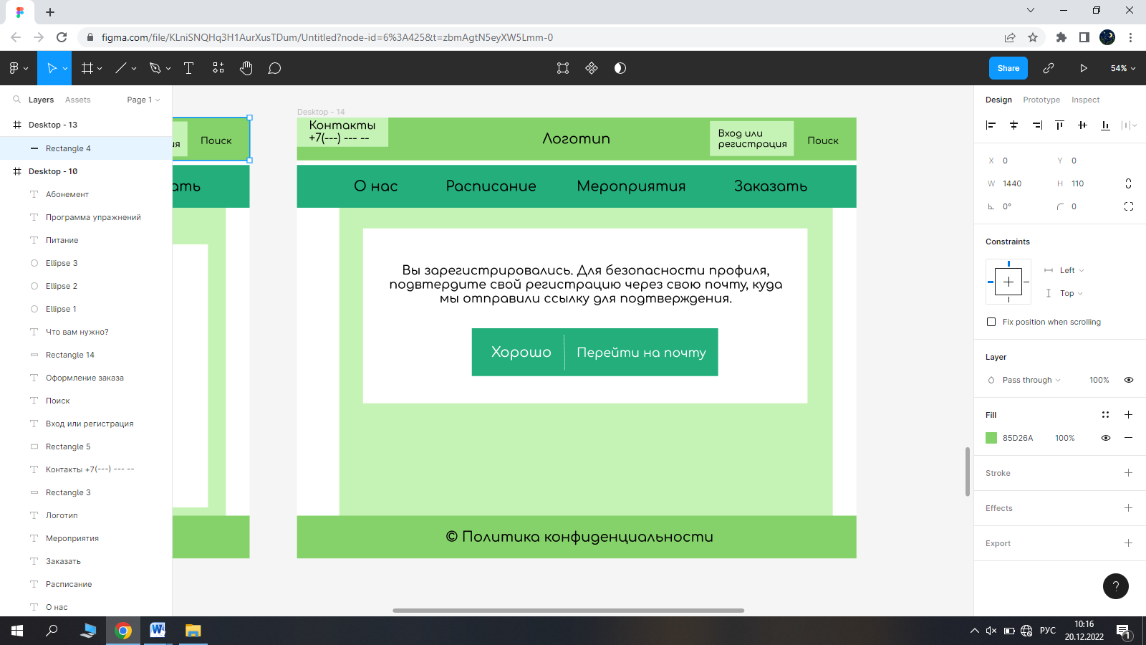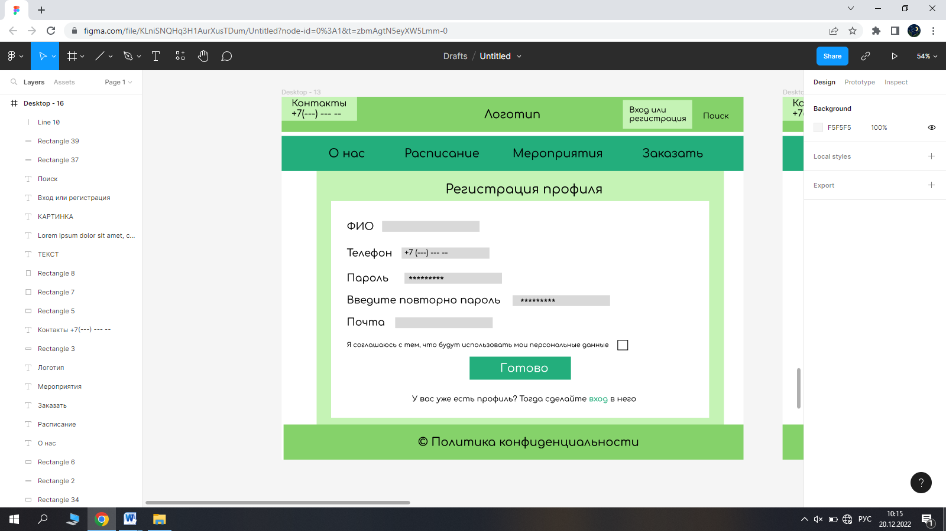

Рисунок 12 - Раздел "Вход и регистрация - регистрация"

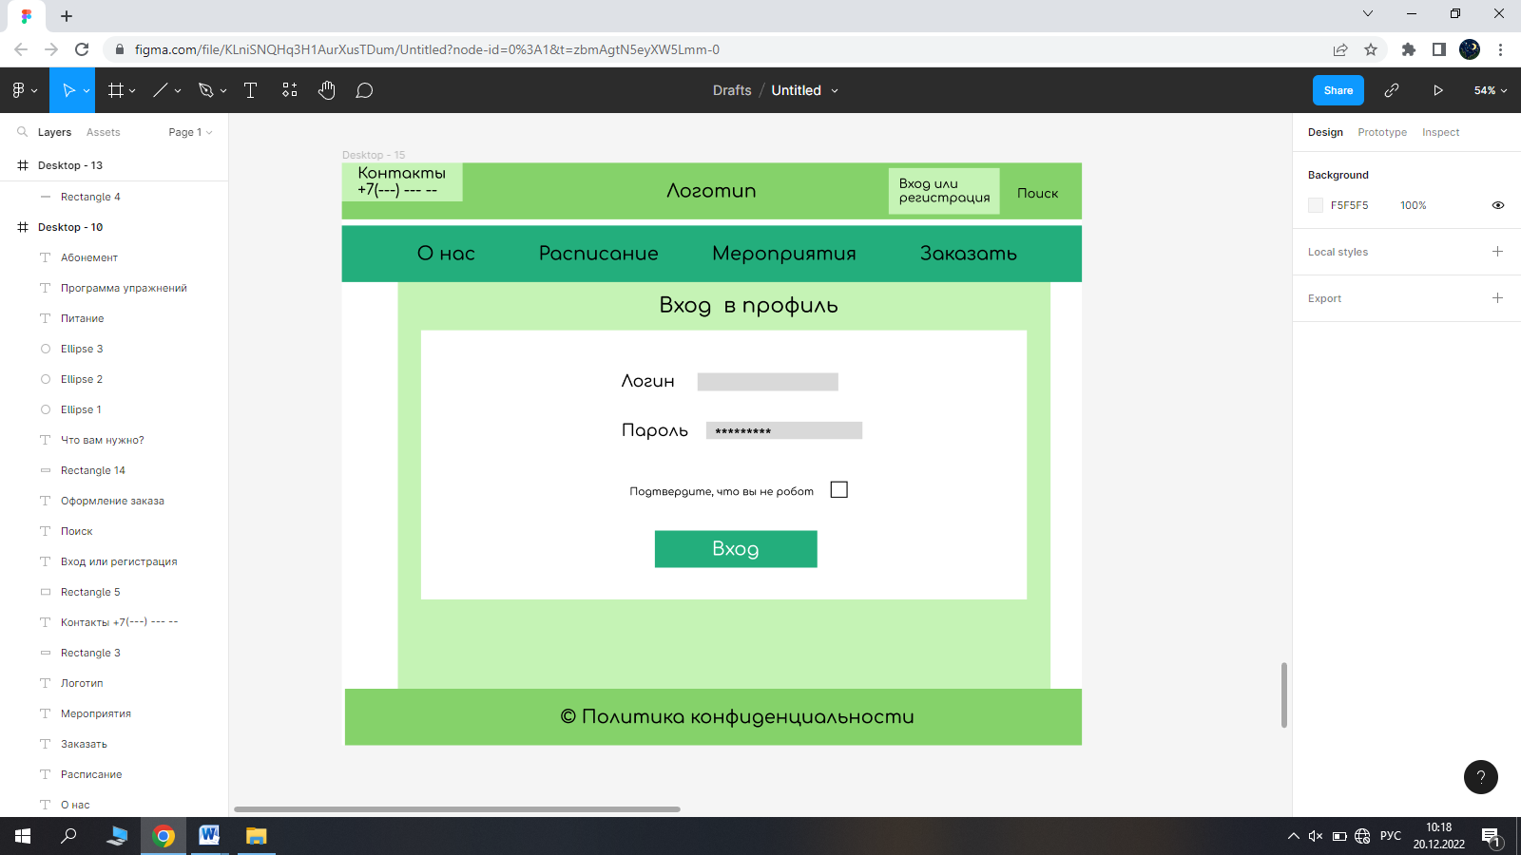

Рисунок 13 - Раздел "Вход и регистрация - вход"

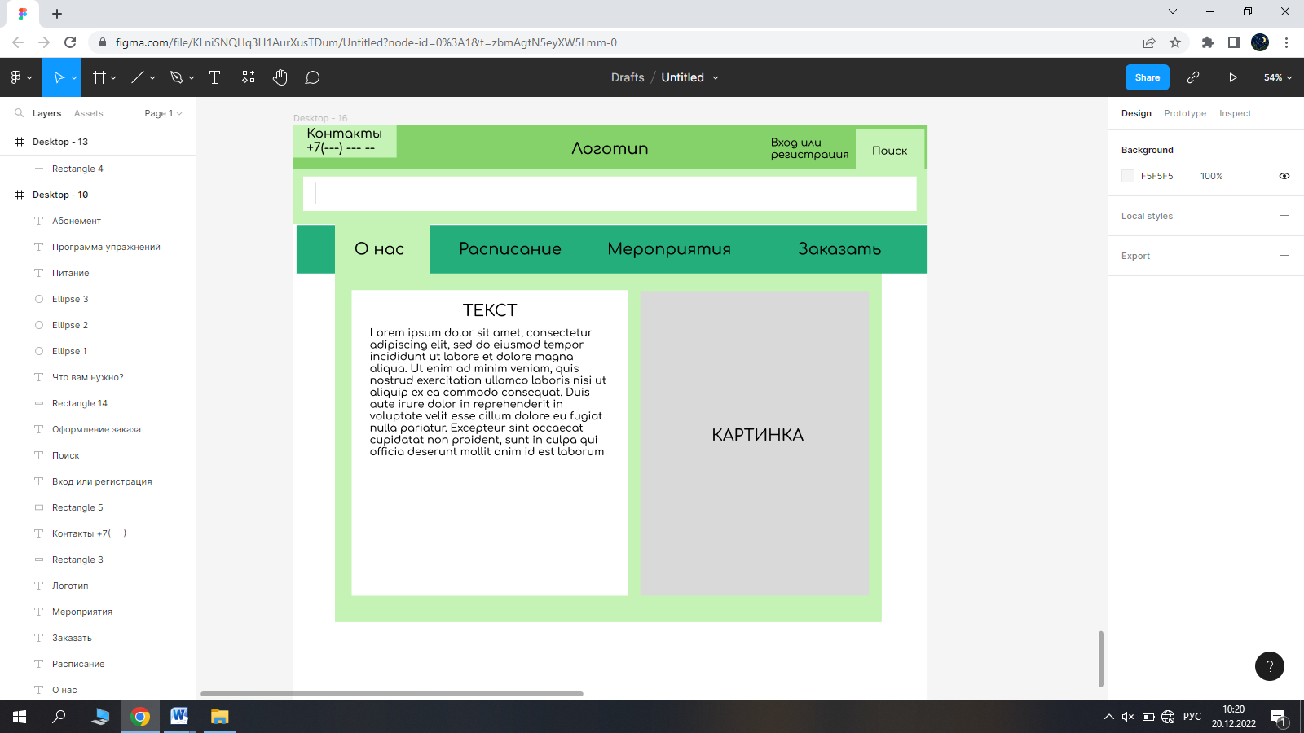

Рисунок 14 - Раздел "Поиск"